VoiceScribe
AI

Piattaforma on-premise di trascrizione e diarizzazione audio/video
Architettura a Microservizi Riutilizzabili — OpenAPI/Swagger

Documento di Progettazione Tecnica — v2.0.0

Prodotto | VoiceScribe AI
Versione documento | 2.0.0 — Microservizi + OpenAPI
Numero microservizi | 8 — tutti autonomi e riutilizzabili in altri progetti
API Standard | OpenAPI 3.1.0 — Swagger UI + ReDoc per ogni servizio
Hardware Target | AMD Threadripper + NVIDIA RTX 6000 Ada (48 GB VRAM)
Stack Core | Python · FastAPI · Celery · Redis · PostgreSQL · FFmpeg · Pyannote
Modello di Accesso | Free (2/giorno, 30 min) · Pro · Enterprise

Documento riservato — uso interno

1. EXECUTIVE SUMMARY

VoiceScribe AI è una piattaforma di trascrizione audio/video on-premise ad altissime prestazioni, progettata per girare in modalità bare metal su Linux sfruttando un processore AMD Threadripper e una GPU NVIDIA RTX 6000 con 48 GB di VRAM. Il sistema è concepito per aziende che trattano grandi volumi di registrazioni — call center, riunioni, interviste, podcast, supporto tecnico — e necessitano di trascrizioni accurate, veloci e con identificazione degli speaker, senza dipendenze da servizi cloud.
La versione 2.0 introduce due pilastri architetturali fondamentali: l'organizzazione in 8 microservizi completamente indipendenti, ognuno con il proprio contratto OpenAPI 3.1.0, e il modello freemium con un Free Tier pubblico (2 trascrizioni/giorno fino a 30 minuti). Ogni microservizio è progettato per essere estratto e riutilizzato in altri progetti senza portare con sé dipendenze da VoiceScribe AI.

⚡ Caratteristiche Chiave v2.0
• 8 microservizi autonomi — ciascuno con openapi.yaml, Dockerfile, requirements.txt indipendenti
• OpenAPI 3.1.0 per ogni servizio — Swagger UI su /docs, ReDoc su /redoc, JSON su /openapi.json
• Riutilizzabilità by design — SVC-06 (Whisper) e SVC-07 (Pyannote) funzionano standalone in qualsiasi progetto
• Free Tier: 2 trascrizioni/giorno fino a 30 min — contatore Redis atomico, reset a mezzanotte UTC
• RTF ~0.023: file da 30 min trascritto in ~42 secondi su RTX 6000 con Whisper large-v3 int8_float16

2. ARCHITETTURA A MICROSERVIZI

VoiceScribe AI è composto da 8 microservizi indipendenti. Ogni servizio ha un perimetro di responsabilità netto, un'interfaccia API documentata con OpenAPI 3.1.0, e nessuna dipendenza diretta da altri servizi del sistema — comunica esclusivamente tramite chiamate REST o code Celery/Redis. Questa separazione consente di estrarre qualsiasi servizio e integrarlo in un progetto completamente diverso.

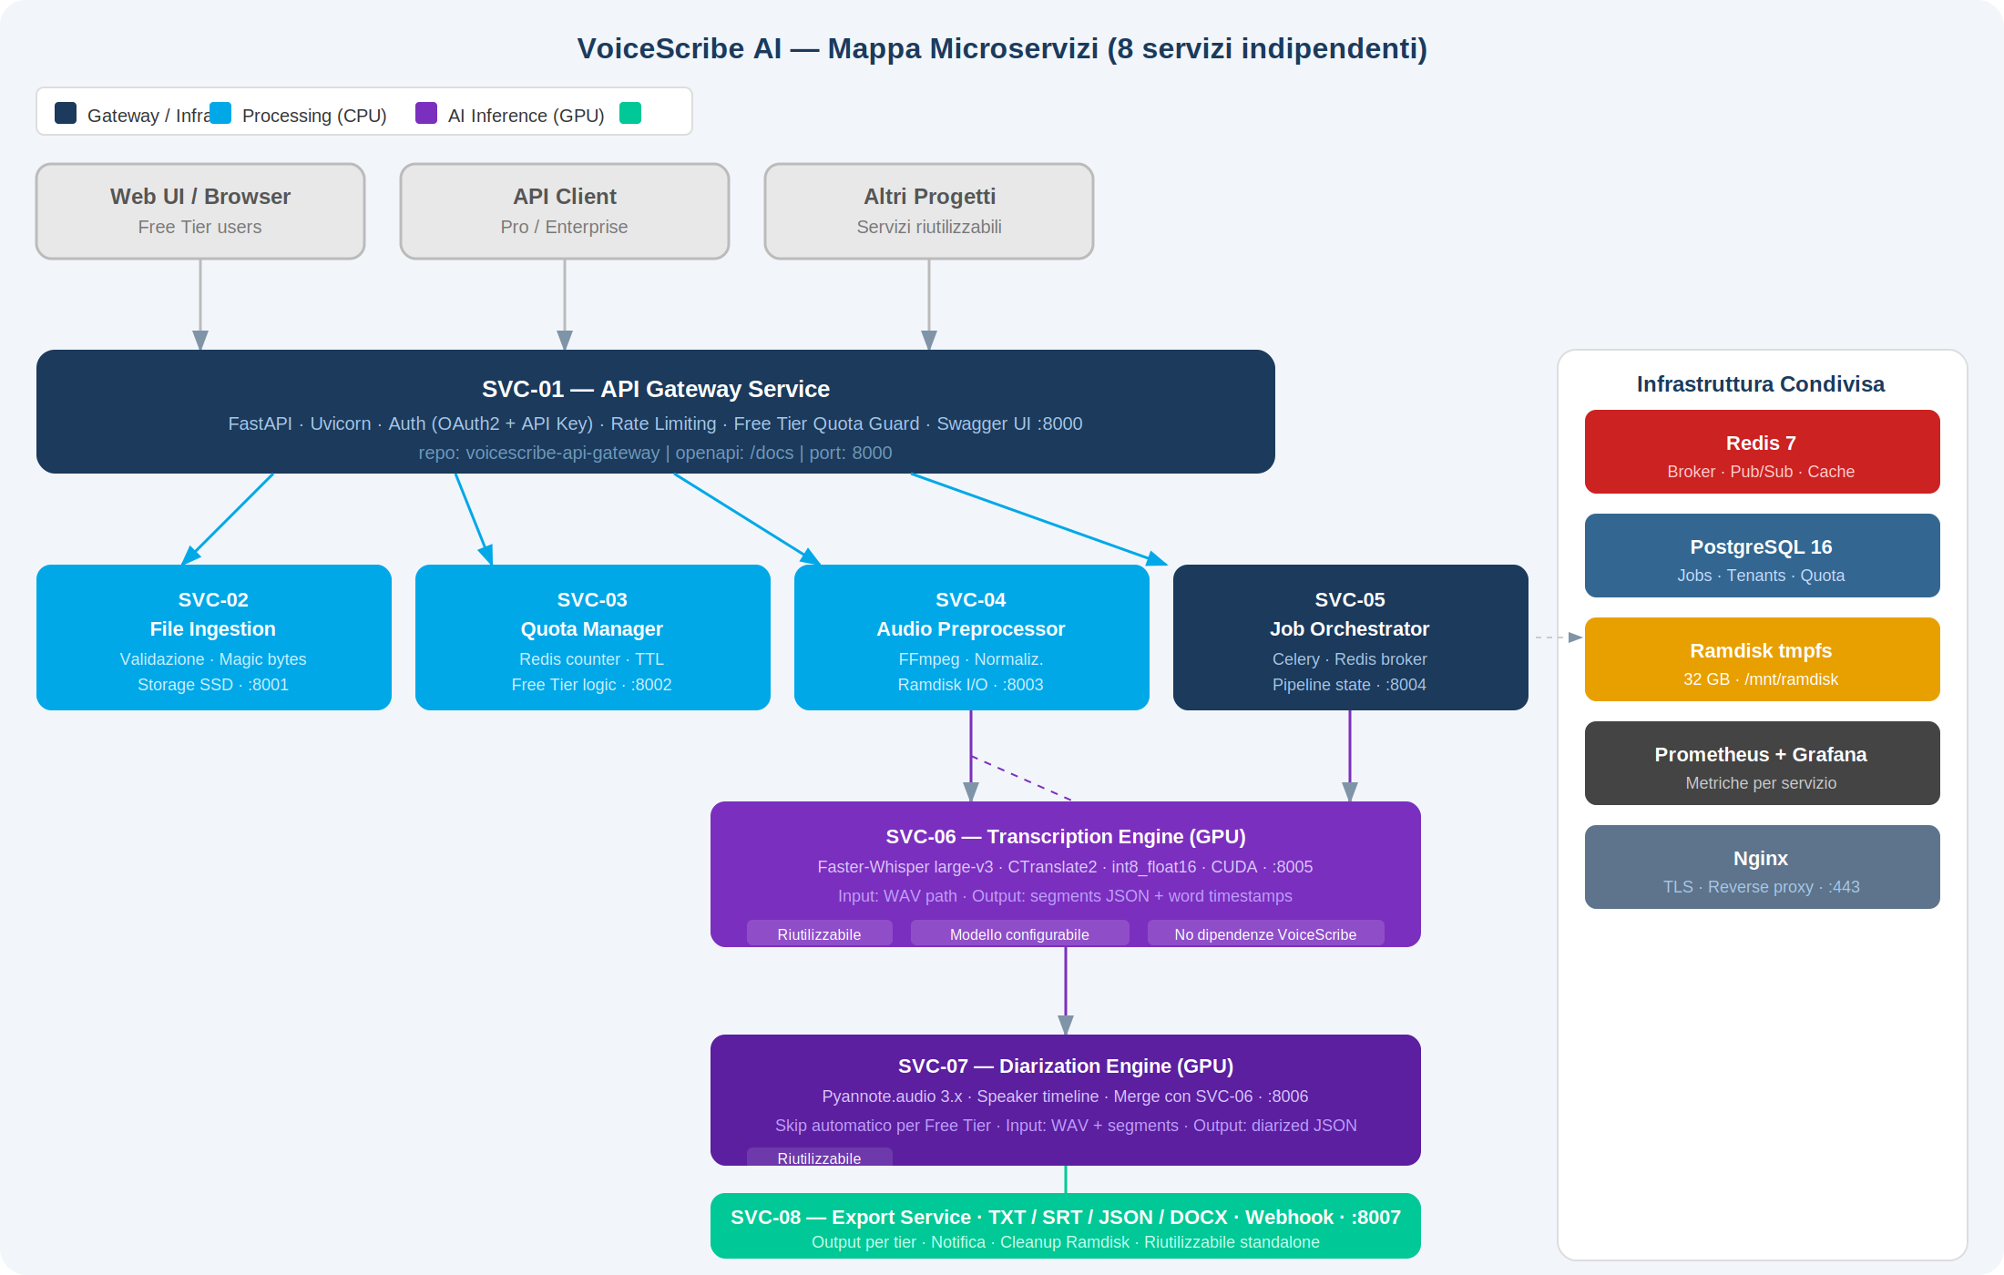
Figura 1 — Mappa completa degli 8 microservizi VoiceScribe AI con porte, responsabilità e infrastruttura condivisa

2.1 Catalogo Microservizi

ID | Nome Servizio | Porta | Hardware | Responsabilita
SVC-01 | API Gateway | :8000 | CPU | Punto di ingresso unico. Auth (OAuth2 + API Key), rate limiting, routing, Swagger aggregato, Free Tier middleware.
SVC-02 | File Ingestion | :8001 | CPU | Ricezione multipart upload, validazione formato (whitelist + magic bytes), UUID rename, storage su SSD /data/input.
SVC-03 | Quota Manager | :8002 | CPU | Gestione quota Free Tier: contatore Redis atomico con TTL, check sincrono, analytics conversione. Riutilizzabile per qualsiasi logica freemium.
SVC-04 | Audio Preprocessor | :8003 | CPU (multi-core) | FFmpeg: decodifica qualsiasi formato, conversione WAV 16kHz mono, normalizzazione EBU R128, denoising, VAD cut. Output su Ramdisk.
SVC-05 | Job Orchestrator | :8004 | CPU | Cervello della pipeline: gestisce il ciclo di vita dei job, invia task alle code Celery, aggiorna lo stato in PostgreSQL, gestisce retry ed errori.
SVC-06 | Transcription Engine | :8005 | GPU (RTX 6000) | Faster-Whisper large-v3 int8_float16 su CUDA. Input: path WAV. Output: segments JSON con word-level timestamps. Completamente standalone.
SVC-07 | Diarization Engine | :8006 | GPU (RTX 6000) | Pyannote.audio 3.x. Input: WAV + segmenti Whisper. Output: JSON con speaker timeline. Skip automatico per Free Tier. Standalone.
SVC-08 | Export Service | :8007 | CPU | Generazione TXT/SRT/JSON/DOCX per tier. Webhook POST. Cleanup Ramdisk. Persistenza output SSD. Pub/sub completamento Redis.

2.2 Principio di Riutilizzabilità

Ogni microservizio è progettato seguendo tre regole ferme che garantiscono l'indipendenza completa dal progetto VoiceScribe AI:
- Nessun import cross-service: i servizi non si importano a vicenda come librerie Python. Comunicano esclusivamente via HTTP REST o code Celery.
- Configurazione totalmente esternalizzata: ogni valore variabile — URL Redis, path Ramdisk, modello Whisper, soglie quota — vive nel file .env. Il codice non contiene nessun riferimento hardcoded a VoiceScribe.
- Contratto API dichiarato: l'openapi.yaml è la fonte di verità del servizio. Qualsiasi progetto che voglia integrarlo può leggere il contratto e chiamare gli endpoint senza conoscere i dettagli interni.

Servizio | Riutilizzabile in... | Cosa porta con se
SVC-02 File Ingestion | Qualsiasi SaaS che accetta upload di file (documenti, immagini, video) | Validazione magic bytes, UUID rename, storage organizzato per tenant
SVC-03 Quota Manager | Qualsiasi prodotto con modello freemium — N azioni/giorno gratuite | Contatore Redis atomico, TTL auto-calcolato, analytics conversione, API REST generica
SVC-04 Audio Preprocessor | Podcast editing, call recording normalization, broadcast ingest pipeline | FFmpeg multi-format, normalizzazione EBU R128, denoising, Ramdisk output
SVC-05 Job Orchestrator | Qualsiasi pipeline asincrona multi-stage con stato persistente e retry | Gestione stati, code Celery configurabili, retry esponenziale, metriche Prometheus
SVC-06 Transcription Engine | Subtitling automatico, IT Helpdesk chatbot (KBForge), CRM con note vocali, legal recording | Faster-Whisper su CUDA, modello configurabile via .env, API REST pura senza logica business
SVC-07 Diarization Engine | Meeting recorder, legal transcription (chi ha detto cosa), call center QA | Pyannote.audio standalone, hint num_speakers opzionale, output speaker timeline JSON
SVC-08 Export Service | Generazione documenti da dati strutturati, report pipeline, invoice generator | Template multi-formato (TXT/SRT/DOCX/JSON), webhook generico, cleanup automatico

2.3 Comunicazione tra Servizi

VoiceScribe AI utilizza tre pattern di comunicazione distinti in base alla natura dell'operazione. Nessun servizio conosce i dettagli implementativi degli altri — conosce solo il contratto OpenAPI.

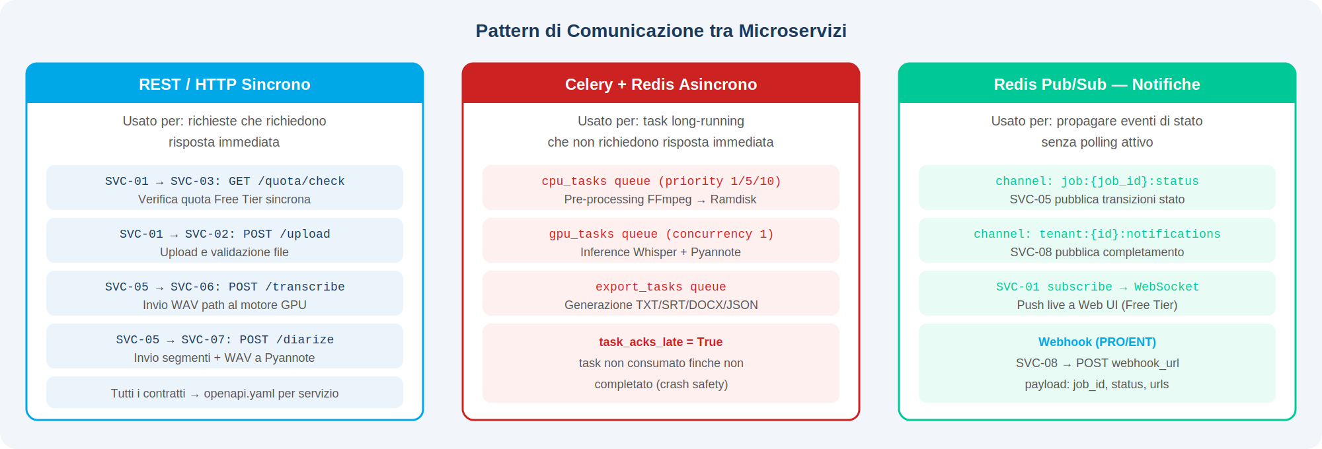
Figura 2 — Pattern di comunicazione: REST sincrono, Celery asincrono e Redis Pub/Sub per notifiche

3. SPECIFICHE OPENAPI / SWAGGER

Ogni microservizio espone la propria specifica OpenAPI 3.1.0. Questo non è solo documentazione: è il contratto vincolante tra i servizi e i loro consumer. FastAPI genera automaticamente lo schema da annotazioni Python (Pydantic models + route decorators), garantendo che spec e codice siano sempre in sync.

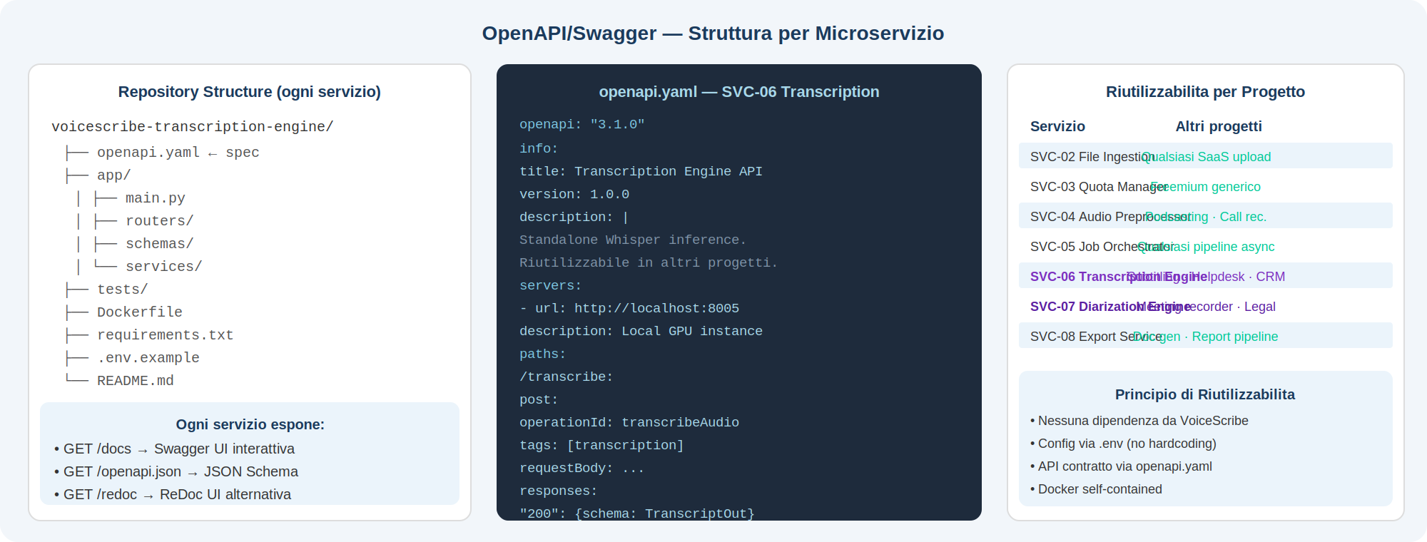
Figura 3 — Struttura OpenAPI per microservizio: repo, spec file, endpoint di documentazione e matrice di riutilizzabilità

3.1 Convenzioni OpenAPI Globali

Convenzione | Valore / Descrizione
Versione spec | openapi: 3.1.0 — supporto JSON Schema completo, nullable via type array
Formato versione servizio | MAJOR.MINOR.PATCH — cambiamenti breaking = MAJOR bump
Endpoint documentazione | GET /docs (Swagger UI) · GET /redoc (ReDoc) · GET /openapi.json (schema raw)
operationId | camelCase univoco globalmente — es: transcribeAudio, checkQuota, uploadFile. Usato da SDK generator.
Tags | 1 tag per servizio + tag funzionale. Es: [transcription, audio]. Usato per raggruppare in Swagger UI.
Risposte errore | Schema ErrorResponse standard: {code: str, message: str, detail: any}. Tutti i 4xx/5xx usano questo schema.
Autenticazione | securitySchemes: ApiKeyAuth (header X-API-Key) + BearerAuth (OAuth2 JWT). Definiti una volta in SVC-01, referenziati negli altri.
Formato date | ISO 8601 UTC: 2025-06-15T14:30:00Z. Sempre TIMESTAMPTZ in PostgreSQL.
Paginazione | Query params: limit (default 20, max 100) + offset. Response: {items: [], total: int, limit: int, offset: int}.
x-reusable | Extension custom nei metadata info: x-reusable: true marca i servizi standalone. x-voicescribe-version indica la versione di integrazione.

3.2 Specifiche per Servizio

SVC-01 — API Gateway Service (:8000)

Method | Path | Auth | Descrizione
POST | /v1/transcribe | ApiKey / Session | Upload file audio/video. Trigger pipeline completa. Risposta 202 + job_id. Free Tier: verifica quota e durata prima di accodare.
GET | /v1/jobs/{job_id} | ApiKey / Session | Stato job: status, progress_pct, gpu_inference_ms, download_urls per tier.
GET | /v1/jobs/{job_id}/download/{fmt} | ApiKey / Session | Download output. fmt: txt|srt (FREE), +json|docx (PRO/ENT). 403 se formato non nel tier.
GET | /v1/quota | Session (FREE) | Quota rimanente: {used, limit, reset_at}. Solo per Free Tier.
GET | /v1/jobs | ApiKey | Lista job con filtri. PRO/ENT. Paginazione standard.
DELETE | /v1/jobs/{job_id} | ApiKey | Cancella job QUEUED/FAILED. 409 se in esecuzione.
GET | /v1/stats | ApiKey | Statistiche tenant: job_count, avg_inference_ms, total_hours, queue_depth.
GET | /health + /metrics | Nessuna | Health check sistema + Prometheus scraping.

SVC-02 — File Ingestion Service (:8001)

Method | Path | Descrizione
POST | /upload | Ricezione file multipart. Validazione formato + magic bytes. UUID rename. Storage /data/input/{tenant_id}/{job_id}/{uuid}.{ext}. Risposta: {job_id, path, size_bytes, detected_format}.
GET | /files/{job_id} | Metadata file caricato: path, size, format, created_at.
DELETE | /files/{job_id} | Rimozione file input da SSD (chiamato da SVC-08 al cleanup finale).
GET | /probe/{job_id} | FFmpeg probe sincrono: ritorna {duration_seconds, codec, sample_rate, channels}. Usato da SVC-01 per Free Tier duration check.

SVC-03 — Quota Manager Service (:8002)

Method | Path | Descrizione
GET | /quota/{tenant_id}/check | Verifica quota senza consumarla. Risposta: {allowed: bool, used: int, limit: int, reset_at: datetime}. Usato da SVC-01 prima di accodare.
POST | /quota/{tenant_id}/consume | INCR atomico Redis + scrittura free_tier_usage PostgreSQL. Risposta: {new_count, limit, reset_at}. 429 se gia al limite.
GET | /quota/{tenant_id}/status | Stato completo quota: used, limit, reset_at, quota_exceeded_attempts (storico). Per dashboard admin.
GET | /quota/analytics | Tenant con quota_exceeded_attempts > soglia: candidati upgrade Pro. Parametri: threshold, date_from, date_to.

SVC-04 — Audio Preprocessor Service (:8003)

Method | Path | Descrizione
POST | /preprocess | Avvia task Celery di pre-processing asincrono. Body: {input_path, job_id, output_ramdisk_path, options: {denoise, normalize}}. Risposta: {task_id}.
GET | /preprocess/{task_id}/status | Stato task FFmpeg: PENDING | PROCESSING | DONE | FAILED. Include progress_pct se disponibile.
GET | /formats | Lista formati audio/video supportati da FFmpeg in questa istanza: [{extension, mime_type, supported: bool}].

SVC-05 — Job Orchestrator Service (:8004)

Method | Path | Descrizione
POST | /jobs | Crea e avvia un nuovo job nella pipeline. Invia task a cpu_tasks queue. Risposta: {job_id, status: QUEUED}.
GET | /jobs/{job_id} | Stato completo job con history transizioni: [{status, timestamp, duration_ms}].
POST | /jobs/{job_id}/retry | Re-accoda job FAILED. Solo PRO/ENT. Preserva file sul SSD, elimina WAV Ramdisk se presente.
POST | /jobs/{job_id}/cancel | Revoca task Celery (celery.revoke). Solo su job QUEUED o PREPROCESSING.
GET | /queue/stats | Profondita code: {cpu_tasks: int, gpu_tasks: int, export_tasks: int}. Usato da SVC-01 /health.

SVC-06 — Transcription Engine Service (:8005) [GPU — Riutilizzabile Standalone]

🔁 Servizio Completamente Autonomo
• Nessuna dipendenza da VoiceScribe AI — funziona standalone in qualsiasi progetto
• Config via .env: WHISPER_MODEL, WHISPER_COMPUTE_TYPE, WHISPER_BEAM_SIZE
• Input: path locale a file WAV. Output: JSON strutturato con segments e word timestamps
• Casi d'uso esterni: subtitling, IT helpdesk, CRM note vocali, legal recording, podcast

Method | Path | Descrizione
POST | /transcribe | Avvia inference Whisper. Body: {audio_path, language?, beam_size?}. Sincrono — attende completamento GPU. Risposta: TranscriptResult.
POST | /transcribe/async | Versione asincrona via Celery. Risposta: {task_id}. Polling su /tasks/{task_id}/status.
GET | /tasks/{task_id}/status | Stato task GPU: {status, progress_pct, result?}.
GET | /models | Lista modelli Whisper disponibili con VRAM richiesta e RTF stimato.
GET | /gpu/status | Stato GPU: {vram_total_gb, vram_used_gb, vram_free_gb, model_loaded, cuda_version}.

# Schema risposta POST /transcribe (openapi.yaml — components/schemas)
TranscriptResult:
type: object
required: [job_id, language, duration, segments]
properties:
job_id: { type: string, format: uuid }
language: { type: string, example: it }
duration: { type: number, description: Durata audio in secondi }
rtf: { type: number, description: Real-Time Factor effettivo }
inference_ms: { type: integer }
segments:
type: array
items:
$ref: '#/components/schemas/Segment'
Segment:
properties:
start: { type: number }
end: { type: number }
text: { type: string }
confidence: { type: number, minimum: 0, maximum: 1 }
words: { type: array, items: { $ref: '#/components/schemas/Word' } }

SVC-07 — Diarization Engine Service (:8006) [GPU — Riutilizzabile Standalone]

🔁 Servizio Completamente Autonomo
• Standalone: riceve WAV + segmenti trascrizione, restituisce JSON con speaker label
• Casi d'uso esterni: meeting recorder, legal transcription, call center QA, interviste
• Saltato automaticamente per Free Tier (header X-Skip-Diarization: true da SVC-05)

Method | Path | Descrizione
POST | /diarize | Avvia Pyannote pipeline. Body: {audio_path, segments: Segment[], num_speakers?}. Risposta: DiarizationResult con speaker timeline.
GET | /tasks/{task_id}/status | Stato task diarizzazione GPU.
GET | /models/status | Stato modello Pyannote: {loaded, hf_token_valid, vram_mb}.

SVC-08 — Export Service (:8007)

Method | Path | Descrizione
POST | /export | Genera tutti i formati per il tier specificato. Body: {job_id, tier, transcript: TranscriptResult, formats: [txt,srt,json,docx]}. Risposta: {output_paths}.
POST | /webhook/notify | POST payload a webhook_url del tenant (PRO/ENT). Body: {job_id, status, download_urls, completed_at}.
DELETE | /cleanup/{job_id} | Rimuove WAV da Ramdisk e aggiorna completed_at. Chiamato da SVC-05 post-export.
GET | /outputs/{job_id}/{format} | File stream del formato richiesto. Verifica autorizzazione tier prima di servire DOCX/JSON.

3.3 Schema Errori Standard (tutti i servizi)

# openapi.yaml — components/schemas/ErrorResponse (condiviso tra tutti i servizi)
ErrorResponse:
type: object
required: [code, message]
properties:
code: { type: string, example: QUOTA_EXCEEDED }
message: { type: string, example: Hai esaurito le 2 trascrizioni gratuite di oggi }
detail: { type: object, additionalProperties: true }
retry_after: { type: integer, description: Secondi alla mezzanotte UTC (solo 429) }

HTTP | code | Quando
400 | VALIDATION_ERROR | Body malformato, parametri mancanti o formato file non valido
401 | UNAUTHORIZED | API key assente o sessione scaduta
403 | TIER_FORBIDDEN | Feature non disponibile nel piano corrente (es: DOCX per Free Tier)
404 | NOT_FOUND | job_id o risorsa inesistente
409 | JOB_IN_PROGRESS | Tentativo di cancellare un job in esecuzione
413 | FILE_TOO_LARGE | File supera il limite di 2 GB
422 | DURATION_EXCEEDED | File supera 30 minuti per Free Tier. detail include duration_detected_seconds.
429 | QUOTA_EXCEEDED | 2 trascrizioni giornaliere esaurite. Header Retry-After con secondi alla mezzanotte UTC.
500 | INTERNAL_ERROR | Errore non gestito. Sempre loggato con stack trace via structlog.
503 | GPU_UNAVAILABLE | SVC-06 o SVC-07 non raggiungibili o CUDA non disponibile.

4. MODELLO DI ACCESSO E FREE TIER

VoiceScribe AI adotta un modello freemium a tre livelli. Il Free Tier è implementato interamente in SVC-03 (Quota Manager), progettato come servizio autonomo riutilizzabile in qualsiasi prodotto con logica freemium.

4.1 Specifiche Free Tier

Parametro | Valore
Trascrizioni gratuite / giorno | 2 per tenant — gestite da SVC-03 Quota Manager
Durata massima per file | 30 minuti — verifica via SVC-02 /probe sincrono prima di accodare
Reset quota | Mezzanotte UTC — TTL automatico Redis in SVC-03
Export disponibili | TXT + SRT. DOCX e JSON: 403 TIER_FORBIDDEN via SVC-08.
Diarizzazione speaker | Saltata: SVC-05 invia X-Skip-Diarization: true a SVC-07.
Priorita coda Celery | 1 (vs 5 Pro, 10 Enterprise) — job Free non bloccano mai quelli paganti.

4.2 Implementazione Tecnica — SVC-03 Quota Manager

# SVC-03: POST /quota/{tenant_id}/consume
# Logica Redis atomica con TTL auto-calcolato
def consume_quota(tenant_id: str) -> QuotaResult:
today = date.today().isoformat() # UTC
key = f'free_quota:{tenant_id}:{today}'
ttl_seconds = seconds_until_midnight_utc()

# INCR atomico — thread-safe per burst simultanei
new_count = redis.incr(key)
if new_count == 1:
redis.expire(key, ttl_seconds) # primo job: imposta TTL

if new_count > FREE_TIER_DAILY_LIMIT: # default: 2
redis.decr(key) # rollback
raise QuotaExceeded(retry_after=ttl_seconds)

# Scrivi su PostgreSQL per analytics
upsert_free_tier_usage(tenant_id, today, new_count)
return QuotaResult(used=new_count, limit=FREE_TIER_DAILY_LIMIT,
reset_at=midnight_utc_timestamp())

4.3 Tabella Comparativa Piani

Feature | FREE | PRO | ENTERPRISE
Trascrizioni / giorno | 2 | Illimitate | Illimitate
Durata max file | 30 min | 4 ore | Personalizzata
Export TXT / SRT | Si | Si | Si
Export DOCX / JSON | No | Si | Si
Diarizzazione speaker | No | Si | Si
API key + Webhook | No | Si | Si
Priorita coda | Bassa (1) | Alta (5) | Massima (10)
Prezzo mensile | € 0 | € 29 | Personalizzato

5. STACK TECNOLOGICO

Componente | Versione | Ruolo nel Sistema
Python | 3.11+ | Linguaggio unico per tutti gli 8 microservizi. Type hints obbligatori.
FastAPI | 0.111+ | Framework REST per ogni servizio. Auto-genera openapi.json da Pydantic + annotazioni. Swagger UI e ReDoc built-in.
Pydantic v2 | 2.7+ | Schema validazione e serializzazione. I model Pydantic sono la fonte di verita per gli schema openapi.yaml.
Faster-Whisper | 1.0+ | Core SVC-06. 4x piu veloce di OpenAI Whisper via CTranslate2. Compute type int8_float16.
Pyannote.audio | 3.x | Core SVC-07. Speaker diarization SOTA. Richiede HuggingFace token.
Celery | 5.x | Task queue in SVC-04, SVC-06, SVC-07, SVC-08. Code separate con priority per tier.
Redis 7 | 7.x | Broker Celery + contatori quota SVC-03 + pub/sub notifiche + cache tenant.
FFmpeg | 6.x | Core SVC-02 (probe) e SVC-04 (processing). -threads 0 per saturare Threadripper.
PostgreSQL 16 | 16.x | DB condiviso: jobs, tenants, free_tier_usage. SQLAlchemy async + Alembic migrations.
Nginx | 1.26+ | Reverse proxy TLS 1.3. Routing /v1/* a SVC-01:8000. Swagger UI pubblica su /api/docs.
Prometheus + Grafana | latest | Ogni servizio espone /metrics. Dashboard GPU inference latency, queue depth, quota usage.

6. MODELLO DEI DATI

6.1 Schema PostgreSQL — Tabelle Principali

jobs

Campo | Tipo | Nullable | Descrizione
id | UUID | NO | PK — generato da SVC-01 al momento dell'upload
tenant_id | VARCHAR(64) | NO | FK tenants.id
tier_at_creation | ENUM | NO | FREE|PRO|ENTERPRISE — immutabile
status | ENUM | NO | QUEUED|PREPROCESSING|TRANSCRIBING|DIARIZING|EXPORTING|DONE|FAILED
priority | SMALLINT | NO | 1=FREE / 5=PRO / 10=ENT — usato da Celery
duration_seconds | FLOAT | YES | Valorizzato da SVC-02 /probe. Free Tier: <= 1800s enforced.
ramdisk_path | VARCHAR(512) | YES | Path WAV su /mnt/ramdisk — nullificato dopo cleanup
transcription_raw | JSONB | YES | Output SVC-06 — TranscriptResult schema
diarization_raw | JSONB | YES | Output SVC-07 — NULL per Free Tier
gpu_inference_ms | INTEGER | YES | Latenza inference GPU — per Prometheus
celery_task_id | VARCHAR(64) | YES | Per revoca e tracciabilita Celery

6.2 Schema JSON — TranscriptResult (SVC-06 output)

{ "job_id": "550e8400-...", "language": "it", "duration": 1847.3,
"rtf": 0.023, "inference_ms": 42480,
"segments": [
{ "start": 0.0, "end": 4.2, "text": "Buongiorno...",
"confidence": 0.94,
"words": [{"word": "Buongiorno", "start": 0.0, "end": 0.8, "probability": 0.97}]
}
]
}

7. FLUSSI APPLICATIVI

7.1 Pipeline Principale — Chiamate inter-servizio

# | Stage | Servizi coinvolti | Dettaglio
1 | Ingestione | SVC-01 → SVC-02 → SVC-03 | SVC-01 riceve upload. Se FREE: chiama SVC-02 /probe per durata, poi SVC-03 /quota/check. Se ok: SVC-03 /quota/consume. SVC-02 /upload salva file. SVC-05 /jobs crea job. 202 Accepted.
2 | Pre-processing | SVC-05 → SVC-04 | SVC-05 invia task a cpu_tasks queue. SVC-04 worker: FFmpeg conversione WAV 16kHz, normalizzazione EBU R128, output su /mnt/ramdisk. SVC-05 aggiorna status=PREPROCESSING.
3 | Trascrizione | SVC-05 → SVC-06 | SVC-05 invia task a gpu_tasks queue. SVC-06: POST /transcribe con audio_path. Faster-Whisper large-v3 int8_float16. Risposta: TranscriptResult JSON. SVC-05 salva in jobs.transcription_raw.
4 | Diarizzazione | SVC-05 → SVC-07 | Solo PRO/ENT: SVC-05 invia task a gpu_tasks queue. SVC-07: POST /diarize con audio_path + segments. Risposta: DiarizationResult. FREE: skip, speaker=null in output.
5 | Export | SVC-05 → SVC-08 | SVC-05 invia task a export_tasks queue. SVC-08: POST /export con tier. FREE: genera TXT+SRT. PRO/ENT: +DOCX+JSON. Salva in /data/output/{tenant_id}/{job_id}/.
6 | Notifica | SVC-08 → Redis → SVC-01 | SVC-08: webhook POST se PRO/ENT. Redis pub/sub su channel job:{job_id}:status. SVC-01 WebSocket push a browser (Free Tier). SVC-08: DELETE /cleanup/{job_id} per Ramdisk.

8. SICUREZZA

Area | Implementazione
Auth SVC-01 | OAuth2 JWT (sessione browser Free Tier) + API Key SHA-256 (PRO/ENT). Rate limit: 10 req/min (FREE), 100 req/min (PRO/ENT). IP allowlist opzionale per Enterprise.
Inter-service auth | I servizi interni (SVC-02..08) esposti solo su rete locale (127.0.0.1 o Docker network). Non raggiungibili dall'esterno. Header X-Internal-Token per mutual auth tra servizi.
OpenAPI security | Security scheme dichiarato in ogni openapi.yaml. Endpoint interni marcati con x-internal: true. Swagger UI di SVC-02..08 non esposta pubblicamente (solo localhost).
Quota enforcement | INCR Redis atomico in SVC-03 (race-condition safe). Guardia secondaria in SVC-04 worker. Nessun bypass via chiamate simultanee.
File upload | SVC-02: whitelist estensioni + verifica magic bytes. UUID rename. Limite 2 GB. Free Tier: rifiuto file >30 min prima del salvataggio (SVC-02 /probe).
Secrets | .env per ogni servizio — mai nel codice. HuggingFace token, Redis password, DB password. Supporto futuro HashiCorp Vault.

9. OTTIMIZZAZIONI HARDWARE

9.1 GPU — RTX 6000 (SVC-06 e SVC-07)

Parametro | Valore Ottimale
compute_type | int8_float16 — VRAM -30%, throughput +20-30% vs float16. SVC-06 large-v3: ~6-8 GB. SVC-07 Pyannote: ~2-3 GB. Totale: ~11 GB su 48 GB.
RTF atteso | ~0.023 — file 30 min → ~42 s. Free Tier (max 30 min): sempre < 50 s garantiti.
Modello in VRAM | Caricato una volta all'avvio di SVC-06 e SVC-07. Nessun reload tra job. Startup time ~8s incluso nella latenza primo job.

9.2 CPU — Threadripper (SVC-04)

- 12 worker Celery prefork — formula: min(CPU_cores / 2, 16)
- FFmpeg -threads 0 (auto) — ~2 thread per worker = 24 thread FFmpeg simultanei
- Priority queue: job Free Tier (priority=1) non bloccano mai job Pro/Ent (priority 5-10)

9.3 Ramdisk (SVC-04 output / SVC-06-07 input)

tmpfs /mnt/ramdisk tmpfs defaults,size=32G,mode=1777 0 0

Ramdisk e Free Tier
• File FREE max 30 min = ~29 MB WAV mono 16kHz — occupazione minima
• 12 worker CPU in parallelo = max ~350 MB Ramdisk occupato da job Free
• I 32 GB sono dimensionati per scenari Enterprise con file molto piu grandi
• Monitoraggio: df -h /mnt/ramdisk — alert Prometheus se > 80%

10. DEPLOYMENT & STRUTTURA PROGETTO

10.1 Repository Structure — Monorepo vs Polyrepo

I microservizi sono strutturati come polyrepo: ogni servizio ha il proprio repository Git indipendente. Questo consente di versionarli, deployarli e riutilizzarli in altri progetti senza portare con se codice non necessario. Un repository orchestratore (voicescribe-infra) contiene docker-compose.yml e la configurazione Nginx condivisa.
Repository | Contenuto
voicescribe-infra | docker-compose.yml (Redis, PostgreSQL) · Nginx config · Prometheus · .env.example globale
voicescribe-api-gateway | SVC-01 — FastAPI, auth, routing, Swagger UI pubblica, Free Tier middleware
voicescribe-file-ingestion | SVC-02 — Upload, validazione, FFmpeg probe, storage SSD
voicescribe-quota-manager | SVC-03 — Redis quota, analytics freemium. Riutilizzabile standalone.
voicescribe-audio-preprocessor | SVC-04 — FFmpeg processing, Ramdisk I/O, Celery CPU workers
voicescribe-job-orchestrator | SVC-05 — Pipeline state machine, Celery routing, retry, metriche
voicescribe-transcription-engine | SVC-06 — Faster-Whisper GPU. Repository completamente indipendente.
voicescribe-diarization-engine | SVC-07 — Pyannote.audio GPU. Repository completamente indipendente.
voicescribe-export-service | SVC-08 — Generatori multi-formato, webhook, cleanup

10.2 Struttura Tipo di Ogni Repository

voicescribe-{service-name}/
├── openapi.yaml # Contratto API — fonte di verita
├── app/
│ ├── main.py # FastAPI app + openapi metadata
│ ├── routers/ # Endpoint FastAPI
│ ├── schemas/ # Pydantic models → auto-generano openapi.yaml
│ ├── services/ # Business logic
│ └── workers/ # Task Celery (se presente)
├── tests/
│ ├── unit/
│ └── integration/
├── Dockerfile # Self-contained, no dipendenze esterne
├── requirements.txt # Solo dipendenze del servizio
├── .env.example # Tutte le variabili configurabili
├── alembic/ # Migrations (solo servizi con accesso DB)
└── README.md # Come usare questo servizio standalone

10.3 Script di Avvio

# SVC-01: API Gateway
uvicorn app.main:app --host 127.0.0.1 --port 8000 --workers 4

# SVC-04: CPU Workers (12 processi)
celery -A app.workers.celery_app worker --queues cpu_tasks --concurrency 12 --pool prefork

# SVC-06 + SVC-07: GPU Workers (1 processo ciascuno)
CUDA_VISIBLE_DEVICES=0 celery -A app.workers.celery_app worker --queues gpu_tasks --concurrency 1 --pool solo

11. TIMELINE DI IMPLEMENTAZIONE

Fase | Servizio | Nome | Durata | Deliverable
FASE_00 | infra | Setup Infrastruttura | 3 gg | Docker Compose · Ramdisk · PostgreSQL schema · Redis
FASE_01 | SVC-03 | Quota Manager | 3 gg | Redis quota + openapi.yaml + analytics PostgreSQL
FASE_02 | SVC-02 | File Ingestion | 3 gg | Upload, magic bytes, probe FFmpeg, openapi.yaml
FASE_03 | SVC-01 | API Gateway | 4 gg | Auth, routing, Free Tier middleware, Swagger UI pubblica
FASE_04 | SVC-04 + SVC-05 | Preprocessor + Orchestrator | 5 gg | FFmpeg pipeline, Celery priority queue, state machine
FASE_05 | SVC-06 | Transcription Engine | 5 gg | Faster-Whisper CUDA, openapi.yaml standalone, benchmark RTF
FASE_06 | SVC-07 | Diarization Engine | 4 gg | Pyannote.audio, merge con SVC-06, skip Free Tier
FASE_07 | SVC-08 | Export Service | 3 gg | Generatori per tier, webhook, cleanup Ramdisk
FASE_08 | ALL | Integration & Go-Live | 4 gg | Test end-to-end, load test Free Tier, Prometheus, Nginx TLS

Totale: 34 giorni lavorativi. FASE_05 e FASE_06 (GPU services) possono procedere in parallelo su branch separati dopo FASE_04. SVC-06 e SVC-07 possono essere testati standalone prima dell'integrazione con SVC-05.

12. RISK REGISTER

Rischio | Prob. | Impatto | Mitigazione
Drift tra openapi.yaml e codice | MEDIA | ALTO | FastAPI genera openapi.json automaticamente da Pydantic. CI/CD: test che confrontano /openapi.json con openapi.yaml committato. Fallisce la build se divergono.
Bypass quota Free Tier (burst simultaneo) | MEDIA | MEDIO | INCR Redis atomico in SVC-03 + guardia secondaria in SVC-04. I due controlli in serie rendono il bypass statisticamente impossibile.
Servizio riutilizzato senza aggiornare openapi.yaml | ALTA | BASSO | Versioning MAJOR.MINOR.PATCH obbligatorio. CHANGELOG.md in ogni repository. Breaking change = MAJOR bump + deprecation notice.
CUDA OOM su file Enterprise > 2h | MEDIA | ALTO | SVC-06: auto-split file >90 min in chunk da 30 min con overlap 10s. Non impatta Free Tier (max 30 min).
Worker GPU crash con job in esecuzione | BASSA | ALTO | task_acks_late=True in SVC-06/07. Re-queue automatico. Contatore Free Tier NON incrementato se job fallisce (rollback SVC-03).
Comunicazione inter-service fragile | BASSA | ALTO | Circuit breaker (tenacity) su ogni chiamata HTTP inter-service. Timeout configurabile per servizio. /health di SVC-01 aggrega stato di tutti i servizi downstream.

